**Lập trình mạng Nhóm 9- Số nhóm 4 – B21DCCN118- Nguyễn Thị Tới**

1. **Mô tả BTL của cả nhóm (bản sau khi Giảng viên Comment)**

* **Hệ thống:** Hệ thống bao gồm một server và nhiều client kết nối với nhau. Server sẽ

quản lý các trận đấu và lưu trữ thông tin người chơi.

* **Đăng nhập**: Người chơi cần đăng nhập vào tài khoản của mình từ một máy client.

Sau khi đăng nhập thành công, giao diện sẽ hiển thị danh sách các người chơi đang trực tuyến cùng với thông tin: tên người chơi, thông tin người chơi(tỉ lệ thắng, tỉ lệ hòa,..), tổng số điểm hiện có,trạng thái hoạt động của bạn bè (đang chơi hoặc đang online hoặc đang offline) và nút chơi game.

* **Sảnh chờ:** Người chơi bấm vào nút chơi game, hiển thị ra sảnh chờ gồm các chế độ ghép phòng: tạo phòng, tìm phòng, chơi ngẫu nhiên.
* **Tạo phòng:** Người chơi tạo 1 phòng gồm có 1 id phòng + nút mời bạn bè từ danh sách bạn bè.
* **Tìm phòng:** Người chơi nhập id phòng để vào 1 phòng chơi hiện có.
* **Chơi ngẫu nhiên:**  người chơi vào 1 phòng ngẫu nhiên hiện có. Nếu lúc đó không có phòng ngẫu nhiên nào thì người chơi sẽ tự tạo 1 phòng ngẫu nhiên và chờ người khác vào.
* **Bắt đầu trận đấu:** Trận đấu bắt đầu khi có đủ 2 người chơi trong 1 phòng ấn sẵn sàng.
* **Luật chơi**: Trò chơi Oản tù tì diễn ra như sau:

o Mỗi người chơi sẽ chọn 1 trong 3 biểu tượng trên màn hình hiển thị trong 10s khi trò chơi bắt đầu.

o Sau 10s , kết quả hiện lên để biết được người chiến thắng.

o Người chơi nếu chiến thắng sẽ được 1 điểm, hòa được 0,5 điểm và thua được 0 điểm.

o Sau khi trò chơi kết thúc hiển thị chữ “Đấu lại” trong 5s trước khi tự động quay về màn hình chính.

* **Giao diện:** Giao diện trò chơi hiển thị với 3 ô bấm hiển thị hình ảnh tương đương với kéo, búa, bao. Người chơi sẽ nhìn và bấm vào 1 trong 3 ô ở mỗi round và hiển thị thời gian đếm ngược để lựa chọn.
* **Kết thúc trận đấu:** Trận đấu kết thúc sau 5 round, mỗi round 10s.
* **Thoát khỏi trận đấu**: Người chơi có thể thoát khỏi trận đấu bất cứ lúc nào, nhưng sẽ không nhận được điểm nếu làm vậy trước khi trận đấu kết thúc.
* **Xếp hạng:** Kết quả của các trận đấu sẽ được lưu trữ trên server. Mỗi người chơi có thể xem bảng xếp hạng của toàn bộ hệ thống theo tổng số điểm (giảm dần) và số trận thắng.

1. Sơ đồ Use-case trò chơi

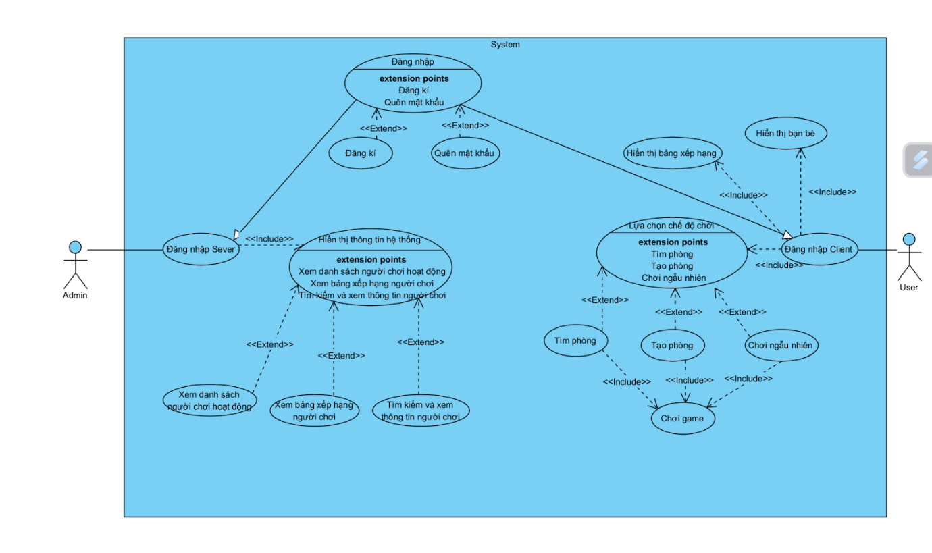

1. Phân chia nhiệm vụ tuần 1.

|  |  |  |  |
| --- | --- | --- | --- |
| Ngày | Công việc | Thành viên | Deadline |
| 22/9/2024 | **Thiết kế cơ sở dữ liệu** | Nguyễn Thị Tới | 26/9/2024 |
| 22/9/2024 | Thiết kế giao diện admin | Đào Quang Tùng | 26/9/2024 |
| 22/9/2024 | Thiết kế giao diện user (giao diện sảnh chờ, bạn bè, bảng xếp hạng) | Lừ Thị Thưởng | 26/9/2024 |
| 22/9/2024 | Thiết kế giao diện user  (giao diện phòng chơi, chơi, kết thúc) | Nguyễn Tiến Thắng | 26/9/2024 |

1. Báo cáo kết quả cá nhân

### **Bảng** Player **(Người chơi)**

* playerId (PK): ID người chơi (khóa chính).
* username: Tên đăng nhập.
* password: Mật khẩu.
* winRate: Tỉ lệ thắng.
* drawRate: Tỉ lệ hòa.
* lossRate: Tỉ lệ thua
* totalPoints: Tổng điểm hiện có.
* status: Trạng thái hoạt động (Online, Đang chơi, Offline).
* joinDate: ngày mà người dùng tham gia

### Bảng Scoreboard (Bảng xếp hạng)

* scoreId (PK): ID của bảng xếp hạng (khóa chính)
* totalPoints: Tổng điểm của người chơi.
* totalWins: Tổng số trận thắng.
* totalDraws: Tổng số trận hòa.
* totalLoss: Tổng số trận thua
* ranking: Xếp hạng của người chơi trong hệ thống (có thể cập nhật sau mỗi trận).
* playerId: ID của người chơi, là khóa ngoại tham chiếu đến bảng **Player**.

### **Bảng** Room **(Phòng chơi)**

* roomId (PK): ID phòng (khóa chính).
* roomType: Loại phòng (Tạo phòng, Ghép ngẫu nhiên).
* status: Trạng thái phòng (Chờ, Đang chơi, Kết thúc).

### **Bảng** Match **(Trận đấu)**

* matchId (PK): ID trận đấu (khóa chính).
* roundNumber: Số vòng đấu (Mỗi trận có 5 vòng).
* player1Choice: Lựa chọn của người chơi 1 (Kéo, Búa, Bao).
* player2Choice: Lựa chọn của người chơi 2 (Kéo, Búa, Bao).
* result: Kết quả vòng đấu (Người chơi 1 thắng, Người chơi 2 thắng, Hòa).
* roundTime: Thời gian của vòng đấu.
* beginTime: Thời gian bắt đầu trận đấu
* roomId: ID của phòng chơi, là khóa ngoại tham chiếu đến bảng **Room**.

1. Bảng Player_Match (Bảng người chơi đã tham gia trận đấu nào)

* playerID: ID của người chơi, là khóa ngoại tham chiếu đến bảng **Player**.
* matchId: ID của trận đấu, là khóa ngoại tham chiếu đến bảng **Match**.
* (playerID,matchId ) là khóa ngoại của bảng Player_Match

1. Bảng PlayerFriend(Bảng bạn bè)

* friendId(PK): ID friend (khóa chính)
* playerID: ID của người chơi, là khóa ngoại tham chiếu đến bảng **Player**.

1. Bảng Player_Room

* playerId: ID của người chơi, là khóa ngoại tham chiếu đến bảng **Player**.
* roomId: ID của phòng chơi, là khóa ngoại tham chiếu đến bảng **Room**.
* (playerId,roomId): khóa chính của bảng Player_Room
* joinedAt: Thời gian mà người chơi tham gia vào

1. Bảng AddFriend(Bảng bạn bè chờ được xác nhận kết bạn)

* addFriendId: ID của người chờ được kết bạn (khóa chính)
* playerId: ID của người chơi, là khóa ngoại tham chiếu đến bảng **Player**.

### Mối quan hệ giữa các bảng:

**Player và Player_Friend**phòng.

:

* + N-N (Nhiều- Nhiều): Một người chơi có thể có nhiều bạn bè và một bạn bè cũng có thể là bạn của nhiều người chơi.

1. **Player và Room**:
   * N-N(Nhiều –Nhiều): Một người chơi có thể tham gia nhiều phòng chơi và một phòng chơi có thể có nhiều người chơi.
   * Bảng trung gian: Player_Room
     + joined_at: Thời điểm tham gia.
2. **Room và Match**:
   * 1-Nhiều (1-N): Một phòng có thể có nhiều trận đấu.
3. **Player và Match**:
   * Nhiều-Nhiều(N-N): Một người chơi có thể tham gia nhiều trận đấu và một trận đấu có thể có nhiều người chơi.
4. **Player và Scoreboard**:
   * 1-1 (1:1): Mỗi người chơi có một bản ghi duy nhất trong bảng xếp hạng.

